L’erreur CANON B200

L'erreur b200 sur les imprimantes canon jet d’encre correspond à un défaut de température (surchauffe) sur la tête ayant pour raison le bouchage d'une partie des micro buses de la tête.
La procédure de nettoyage ci-dessous est à respecter à la lettre sous peine d’endommager irrémédiablement la tête. Tout d’abord il faut comprendre que les têtes sont constituée de milliers de micros tubes pilotés individuellement par un système chauffant. Cette procédure n’apporte aucune garantie de réussite, il faut parfois remplacer la tête défectueuse…

I) Description du fonctionnement des têtes
Le principe est un élément chauffant dans la tête d'impression. La figure ci-dessous montre comment se forme la goutte d'encre. L'élévation brutale de la température de l'élément chauffant vaporise localement le solvant. La bulle qui se forme chasse l'encre hors de la buse. Puis la bulle disparaît par condensation, et les forces capillaires qui s'exercent dans la buse aspirent l'encre en provenance du réservoir.
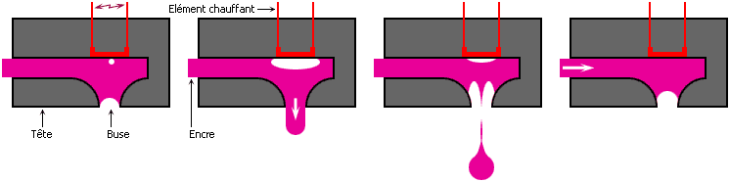
Formation d'une goutte d'encre dans une tête d'impression thermique (jet d'encre DOD)
- l'usage de ces têtes est limité aux encres pouvant subir un échauffement, certes de courte durée, mais fort brutal. Il en résulte qu'on ne peut pas les utiliser avec les encres à pigments, parce que le liant contenu dans ces dernières ne supporte pas l'élévation de température On ne peut pas non plus les utiliser avec des solvants autres que l'eau ;
- la durée de vie de ces têtes est courte, si bien qu'elles doivent être changées après qu'elles aient débité de 1 à 10 litres d'encre..et les constructeurs le savent bien….
Donc vous comprenez que comme elles chauffent elles sont très sensible au fait que l’encre sèche dans les buses….Quand la buse est bouchée, si elle chauffe, l’encre qui devrait passer et la « refroidir » ne le peut plus et il y a donc surchauffe que le système repère pour éviter les incident plus graves.
Le seul moyen de désincruster l’encre séchée est d’employer des méthodes qui s’inspirent du fonctionnement normal.

II) Moyens nécessaires
Une bouteille d’eau distillée
Un flacon d’alcool isopropylique que l’on peut trouver en pharmacie (surtout pas d’alcool à brûler ou d’alcool à 90 ou tout autre forme de produit alcoolisé)
Papier absorbant type sopalin
Chiffon microfibres
Paire de gant vinyle
Une petite assiette creuse
Cloche en plastique style cloche à fromage
Si possible un bac de nettoyage ultrason

Quelques photos des têtes :

La zone des buses microscopiques
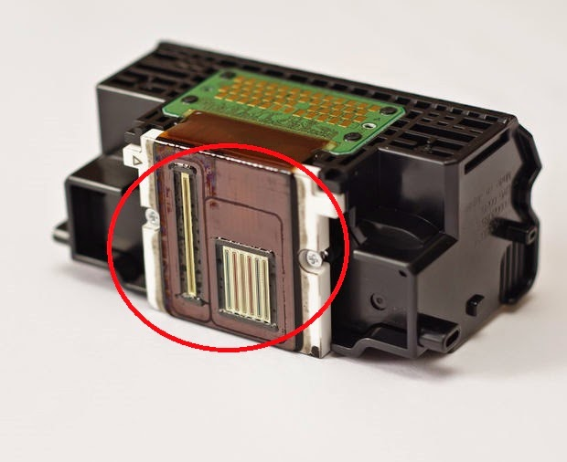

La zone des contacts
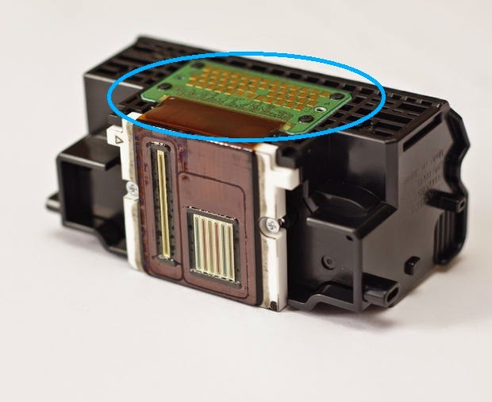

Vue de l’intérieur ou on voit les micro filtre et les joints autour permettant d’assurer la dépression par aspiration de l’encre. Il ne faut surtout pas toucher les micro filtres
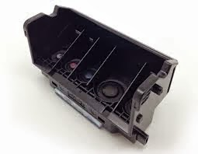

III) Nettoyage « Standard
Retirer les cartouches en faisant attention de ne pas mettre d’encre partout. Attention ne surtout pas appuyer sur les cartouches au risque de les désamorcer et donc de les rendre inutilisables !!!
Démonter la tête et la poser sur un sopalin, les buses en contact avec le sopalin.
Laisser l’encre être absorbée par le papier absorbant durant environ 30mn
SI nécessaire renouveler l’opération.
Attention ne surtout pas toucher la micro grille de filtrage visible dans la tête
Verser quelques gouttes d’alcool l isopropylique sur la micro grille et observer l’encre être absorbée par le papier en dessous, mettre de l’alcool tant que de l’encre sort sur le sopalin en le remplaçant régulièrement.
Une fois que l’encre ne sort plus, poser la tête dans petite assiette et verser environ 5 à 8mmm d’alcool dans celle-ci jusqu’à ce que les buses trempent dans l’alcool.
Couvrir avec la cloche et laisser tremper quelques heures.
Sécher la tête en la posant su un sopalin propre
Rincer la tête de l’eau distillée (pas d’eau du robinet ou en bouteille)
Laisser sécher à l’air sur un sopalin sec pendant une nuit.
Le lendemain, remettre la tête et replacer les cartouches et faire un nettoyage approfondi et lancer les impressions tests, normalement tout refonctionne (enfin j’espère pour vous…), sinon passez au nettoyage approfondi

IV) Nettoyage approfondi
Si la procédure n’a pas réussie, réitérez là mais à la fin au lieu d’effectuer un rinçage, à l’eau distillée, plongez la tête dans le bac de nettoyage à ultrason rempli d’eau distillée et faite une séquence de nettoyage d’au moins 15mn. Rincer à l’eau distillée.
Laissez sécher la tête toute une nuit sur un sopalin et le lendemain refaire un test.
Si l’erreur persiste, il faut remplacer la tête…

